Муниципальное автономное дошкольное образовательное учреждение Нижнетуринского городского округа детский сад «Алёнушка»

**Конспект родительского собрания на тему:**

**«Путешествие по стране сказок»**

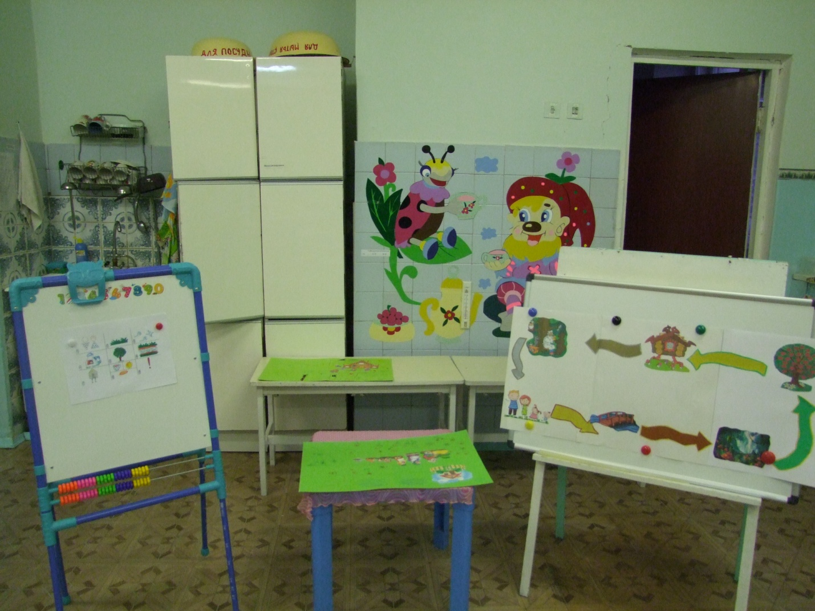

Составитель:

воспитатель

Вишнёва Жанна Викторовна

I квалификационная категория

г. Нижняя Тура,

2017 г.

**Цель**: Сформировать интерес к художественной литературе, к сказкам. Продолжать развивать артистические качества. Повысить уровень эмоционального состояния детей и родителей.

**Задачи:**

1.Закрепить знания по содержанию сказок.

2.Развивать коммуникативные качества, совершенствовать диалогическую форму речи, через интерес к литературе, к сказкам.

3. Воспитывать артистические качества, раскрыть творческий потенциал детей и родителей. Создать радостное, эмоциональное состояние.

**Ход собрания:**

*Под музыку «Маленькая страна» дети и родители входят парами и встают полукругом.*

***Воспитатель****:* Далеко за горами, за морями, за дремучими лесами есть огромная страна Детства. Туда нельзя приехать на машине, приплыть на пароходе, даже на ракете нельзя долететь. Но туда можно попасть на крыльях фантазии, вообразить этот мир, придумать его самим.

 А вы, любите ли вы сказки? (Ответы детей и родителей)

Да, я знаю, вы слушаете и читаете их с наслаждением. Сегодня я вам хочу предложить отправиться в путешествие по стране сказок. А чтобы отправиться в путешествие нам надо сказать волшебные слова.

***Дети и родители встают в круг и говорят слова*:**

Раз – два - три-четыре-пять *(сгибают пальцы)*

Вместе мы в кругу опять *(встают в круг)*

Будем вместе мы играть (*берутся за руки*)

В сказку мы хотим попасть*. (кружатся вокруг себя, садятся на коврик и закрывают глаза)*

***Звучит музыка «В гостях у сказки»***

*В группе появляется карта сказочной страны.*

***Воспитатель:*** Посмотрите! Что это такое? Так это же карта сказочной страны! А что можно сделать с помощью карты? Правильно. Отправиться в путешествие. Пора взглянуть на карту.

В самом начале пути нас ждет волшебная река. Нам надо пройти через нее, как вы думаете мы можем перейти через речку?

*(Ответы детей и родителей)*

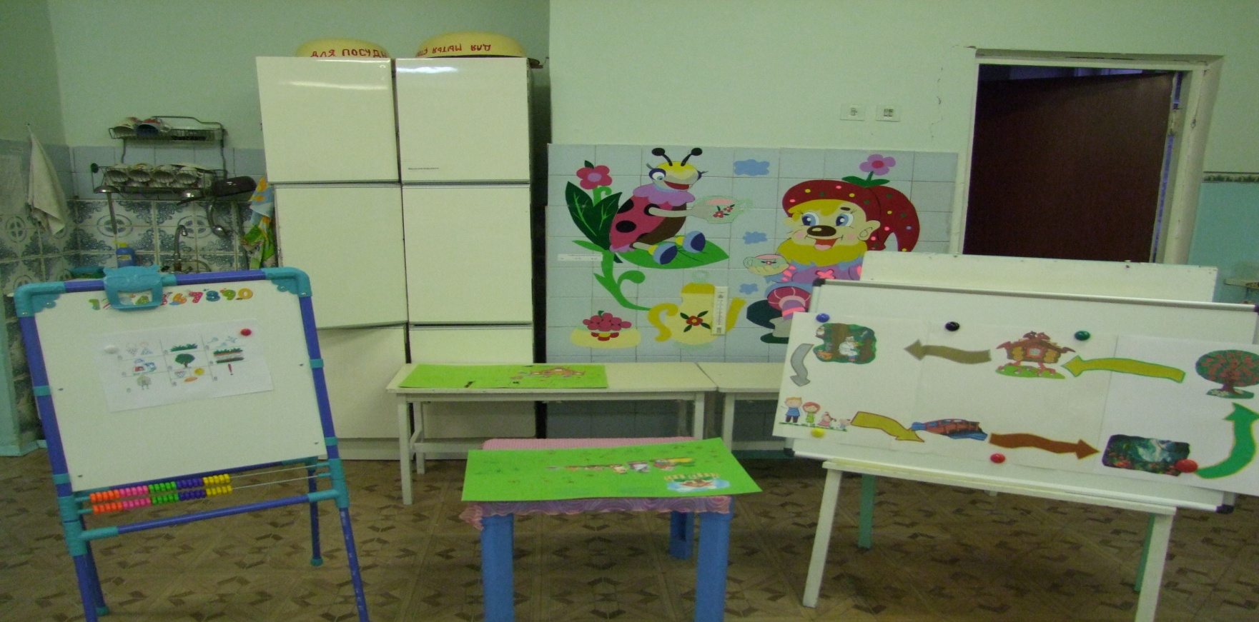

Чтобы построить мостик, нам надо выполнить задание. Мы будем друг другу передавать волшебную палочку и называть любимую сказку.

*Дети и родители называют сказки.*

***Воспитатель*:** Молодцы! Вот мы и построили волшебный мостик. Проходите осторожно. *(Дети переходят реку)*А мы продолжим путь. Давайте посмотрим на карту. Куда ведет нас дорога дальше? Так это же волшебный лес.

***Фонограмма со звуками леса и птиц.***

А в волшебном лесу растут волшебные растения и живут волшебные птицы и звери. А каких волшебных животных и растения вы знаете?

***Ответы: Жар-Птица, Конек-Горбунок, Серебряное копытце, Олень с золотыми рогами, Аленький цветочек, Дерево с молодильными яблочками, скатерть –самобранка, шапка невидимка и др..***

***Пластический этюд под музыку Э.Грига «Утро».***

*Появляется Волк.*

***Волк:*** Я-серый, страшный, злой, голодный. Я зубами щелк. Красную Шапочку обманул, трех поросят напугал, обидел семерых козлят, и вас я тоже обману.

***Воспитатель:*** Послушайте, Волк, вы конечно серый и зубастый, но совсем не злой и страшный.

***Волк****:* Нет, я злой и страшный!

***Воспитатель:***  А в каких сказках встречается серый волк?

*Ответы детей и родителей*

***Воспитатель****:* Во всех сказках волк злой и страшный? *(Ответы)*

**Игра-инсценировка «Толстяки и худышки».**Распределить детей и родителей на овощи-толстяки и овощи-худышки.   
Толстяки – помидоры, капуста, тыква.  
Худышки – лук, петрушка, укроп и т.д.  
Справа – овощи-толстяки; слева овощи-худышки (худышки втягивают щеки, а толстяки – надувают их).

Встретились толстяки и худышки, смотрят друг на друга.   
Удивились худышки: «**Ах, какие вы толстые** – смотрят, подняв и нахмурив брови, морщат губы и нос.  
«**Не такие уж мы толстые**!» – сердито отвечают толстяки.  
Еще больше удивились худышки: округляют губы, как при произношении «**О»: «Да вы еще и сердитые**!» – поднимают брови.  
Еще больше рассердились толстяки и – вытягивают губы трубочкой, толстушки: «**У-у-у! Мы сердитые** – сводят брови.»  
Сморщили нос худышки: «**Ф-фу!**»; морщат нос и произносят шепотом «**фу» – не хотим с вами в одном огороде расти!**» – изображают на лице возмущение, кривят губы.  
Скривили губы и толстяки и толстушки: уголки рта, произнося шепотом: «**Пф! Ну и не надо**!»

***Воспитатель:*** Волк, а хочешь ты стать добрым и ласковым?

***Волк:*** Попробовать можно.

**Воспитатель**: Наши ребята сейчас сделают так, чтобы вы стали добрым и симпатичным.

***Воспитатель****:*  Давайте будем дарить добрые, хорошие слова Волку, чтобы он стал добрым, хорошим.

*говорят добрые слова (добрый, красивый, модный, порядочный)*

***Волк****:* Ой, ой! Какие вы волшебники! Я хочу со всеми дружить. Побегу-ка я творить добрые дела!

***Воспитатель****:*  Смотрите, в нашем сказочном лесу на яблоньке кто-то забыл сказочную почту. Их прислали сказочные персонажи. А мы подумаем вместе, кто бы мог послать их.

**Игра «Закончи предложение»**

Как-то раз в лесу густом  
Вырос домик под … *(кустом)*.  
Рада мышка-поскребушка  
И зелёная … *(лягушка)*.  
  
Рад и побегайчик,  
Длинноухий … *(зайчик)*.  
  
Ничего, что ростом мал  
Меховой домишко, –  
И кабан туда попал,  
И лиса, и … *(мишка)*.  
Всем хватило места в нём.  
Вот какой чудесный … *(дом)*.  
  
Дзинь-ля-ля – поёт синичка!  
Это сказка «…»

***("Рукавичка".)***

**http://zanimatika.narod.ru/Kniga_mini.gif**

Жили-были семь ребят –

Белых маленьких ... *(козлят)*.

Мама их любила,

Молочком ...  *(поила)*.

Тут зубами щёлк да щёлк,

Появился серый ...  *(волк)*.

Шкуру белую надел,

Нежным голосом ...  *(запел)*.

Как коза запел тот зверь:

– Отоприте, детки, ...  *(дверь)*.

Ваша матушка пришла,

Молочка вам ...  *(принесла)*.

Мы ответим без подсказки,

Кто сумел спасти ребят.

Это знаем мы из сказки:

"...  и  ...........  ........".

***("Волк и семеро козлят".)***

**http://zanimatika.narod.ru/Kniga_mini.gif**

Маша в коробе сидит,

Далеко она ...  *(глядит)*.

Кто несёт её ответь,

Быстрыми шагами?

А несёт её ...  *(медведь)*

Вместе с ...  *(пирогами)*.

Путь не близкий,

Дальний путь.

Хочет Миша ...  *(отдохнуть).*

На пенёк присесть

И румяный пирожок

По дороге ...  *(съесть)*.

Провела его малышка,

Будет он умнее впредь.

Вот у нас такая книжка,

Это – "...  и  ...".

***("Маша и Медведь.")***

**http://zanimatika.narod.ru/Kniga_mini.gif**

Чашки три и три постели,

Стульев тоже три, смотри,

И жильцов здесь в самом деле

Проживает ровно ...  *(три)*.

Как увидишь, сразу ясно:

В гости к ним ходить ...  *(опасно)*.

Убегай скорей, сестричка,

Из окна лети, как ...  *(птичка)*.

Убежала! Молодец!

Значит, сказке всей ...  *(конец)*.

По слогам читает Федя:

Это сказка "...  ............". **три медведя**

http://zanimatika.narod.ru/Kniga_mini.gif

Кто любил играть и петь?

Два мышонка – Круть и ...  *(Верть).*

Кто мышат с утра будил?

Кто на мельницу ...  *(ходил)*?

Намелил муки мешок?

Это – Петя-...  *(петушок).*

Пирогов напёк он много

И спросил друзей от строго:

– Что вы делали, мышата,

От рассвета до ...  *(заката)*?

Веселились целый день,

Вам работать было ... *(лень)*!

А теперь за стол садитесь.

Подаёте голосок,

Нет, сначала потрудитесь

И прочтите "........".

***("Колосок".)***

http://zanimatika.narod.ru/Kniga_mini.gif

В огороде, возле хаты,

Урожай растёт богатый.

Там сидят на грядках густо

Репа, свёкла и ...  *(капуста)*.

И горят, как солнышки,

Жёлтые ... *(подсолнушки)*.

Кто же там пыхтит на грядке?

От кого же этот дед

Убегает без ... *(оглядки)*,

А за ним и бабка вслед?

Вышла внучка в огород:

"Где тут страшный зверь ... *(живёт)*?"

Заглянула под листочек,

Видит - там лежит клубочек.

Он в иголках серых сплошь,

Кто же это? Это – ...  *(ёж)*.

Из краёв пришёл лесных

Зверь колючий в сказку  "...".

***("Пых".)***

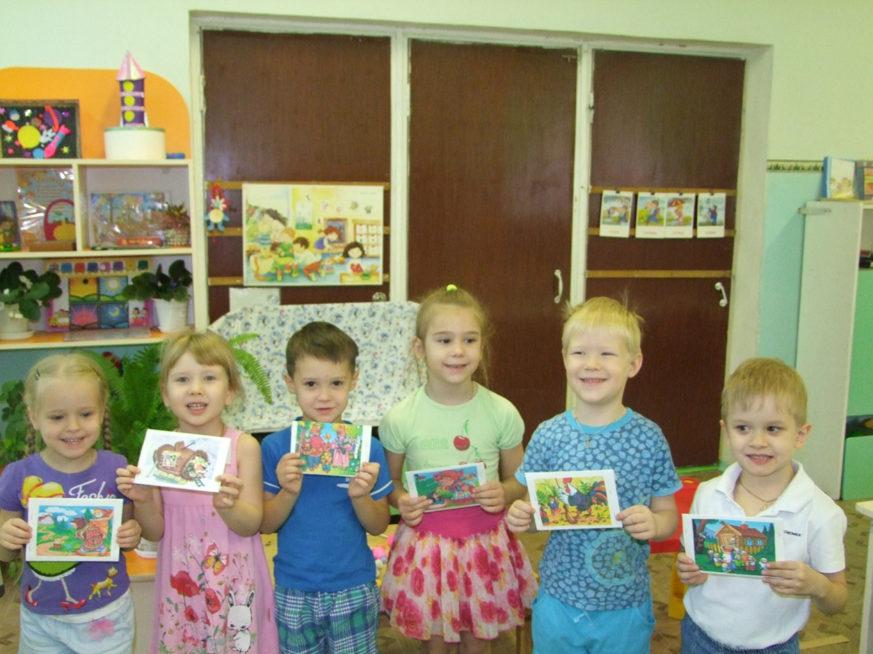

***Воспитатель****:* Молодцы! Вы справились с заданием. И нам пора отправляться в путь. А дорожка нас привела к избушке …….Бабы Яги. Ее домик стоит на нашем пути и не хочет нас пропускать *(садятся на стулья полукругом)*

***Баба Яга:***

***«Привет, девчонки и мальчишки родители! Узнала я, что вы собираетесь в путешествие. Только не пущу я вас, пока не выполните мои задания».***

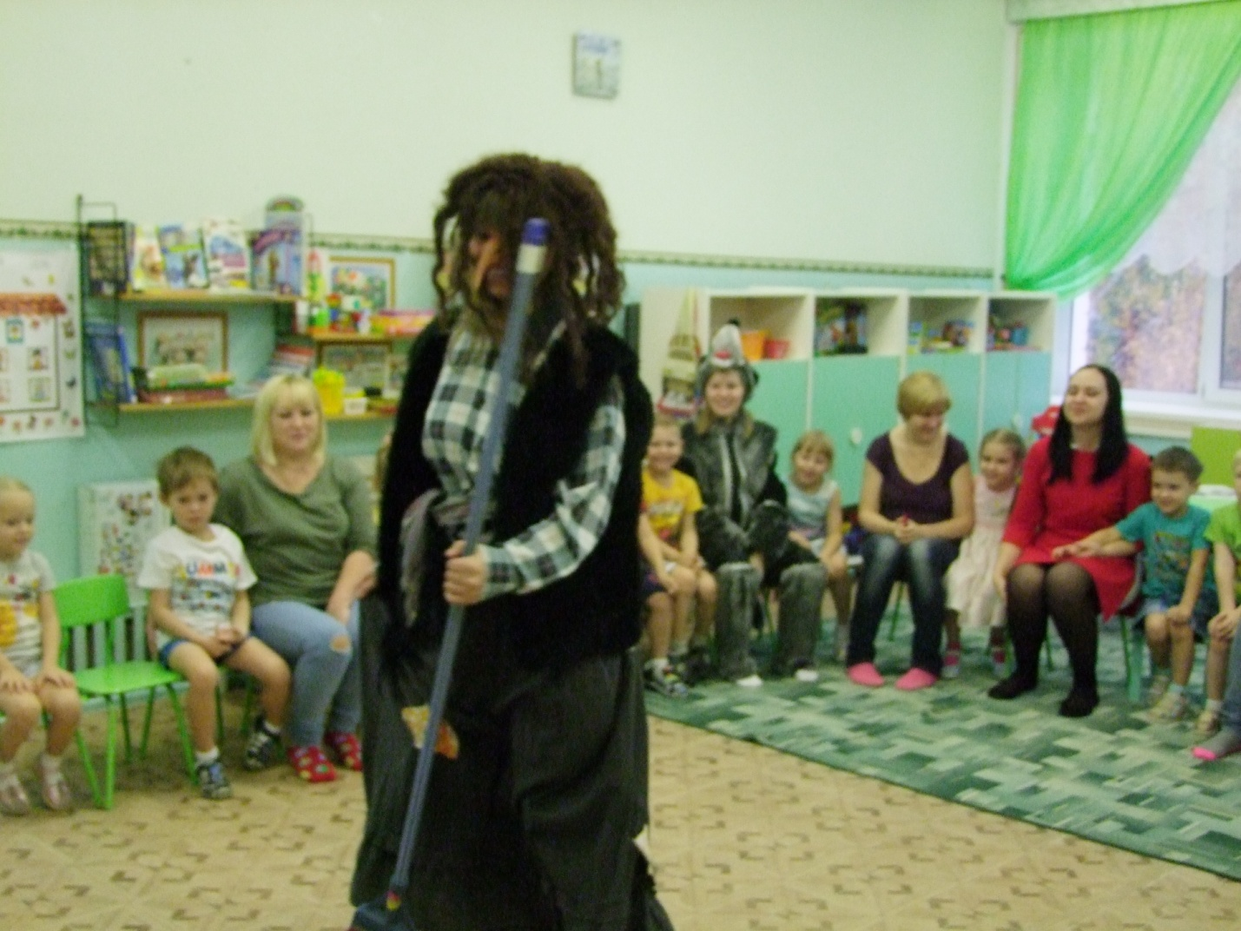

**Игра» Узнай и покажи героя сказ**ки» (под музыку)

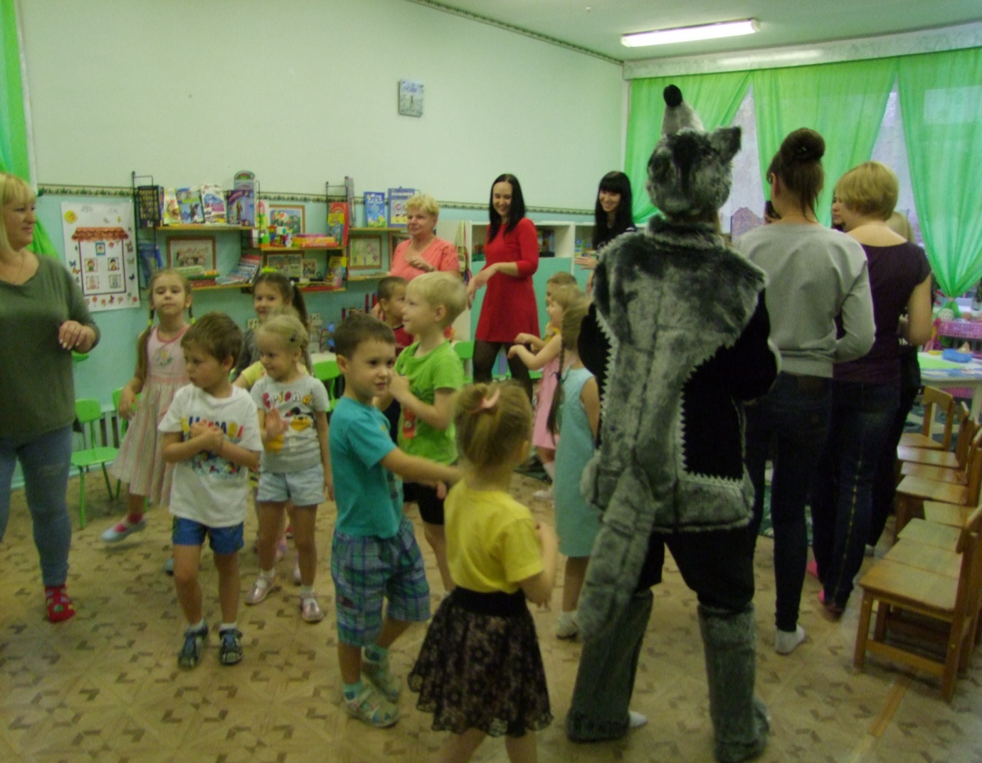

**Баба Яга:** Ну, это простое задание .Я вот вам приготовила испытание посложнее.

**Задание: «Мнемотаблицы по сказкам»**

«У солнышка в гостях», «Три медведя», « Маша и медведь», «Колосок»,

«У страха глаза велики», «Заюшкина избушка». « Гуси лебеди».

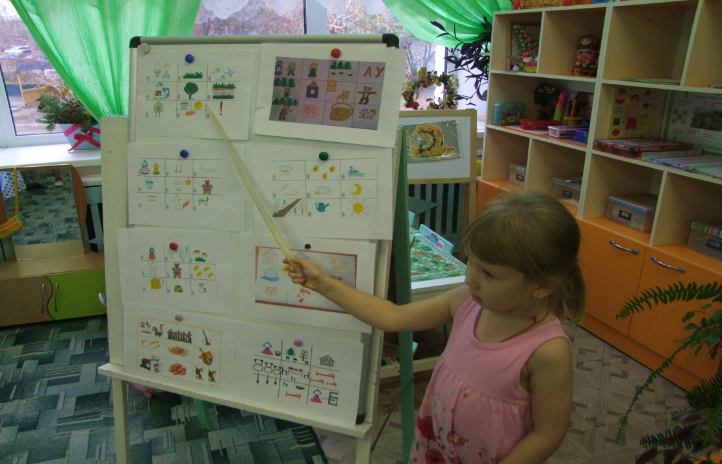

***Воспитатель:***  Молодцы, мы справились с заданиями Бабы Яги! Избушка нас пропускает. Давайте посмотрим на карту. Куда лежит наш путь дальше? Ой, мы очутились на поляне. Здесь мы отдохнем и встретимся еще с одним сказочным персонажем.

А кто же этот герой? Отгадайте загадку!

-Всех на свете он добрей

Лечит он больных зверей.

И однажды бегемота

Вытащил он из болота.

Он известен, знаменит

Добрый доктор … (Айболит).

- Кто такой доктор Айболит? Что он делает?

*Входит Доктор Айболит и предлагает превратиться в веселых животных, станцевать и отдохнуть.*

***Логаритмическая физ.минутка под песенку «Кашалотик, кашалот!»***

Это лев - он царь зверей,

В мире нет его сильней.

Он шагает очень важно,

Он красивый и отважный.

Дети идут по кругу с высоко поднятой головой, изображая льва с когтями.

А смешные обезьяны

Раскачали так лианы,

Что пружинят вниз и вверх

И взлетают выше всех!

Встают лицом в круг и приседают с согнутыми в локтях руками и растопыренными пальцами. На последнем слове делают прыжок с хлопком над головой.

А вот добрый, умный слон

Посылает всем поклон,

Он кивает головой

И знакомится с тобой.

Пальцы рук прижимаются к голове и поочередно ладони опускаются вниз и поднимаются наверх.

Лапку к лапке приставляя

Друг за другом поспевая,

Шли пингвины дружно в ряд,

Словно маленький отряд.

Двигаются мелким, семенящим шагом на прямых не напряженных ногах, пятка приставляется к пятке, носки в стороны, руки прижаты к телу.

Мишка головой мотает,

К себе в гости приглашает.

Он вразвалочку идет,

Танцевать с собой зовет!

Ноги на ширине плеч, руки согнуты в локтях и подняты на уровне плеч, шагают.

Мы зверяток провожаем,

Путешествие продолжаем!

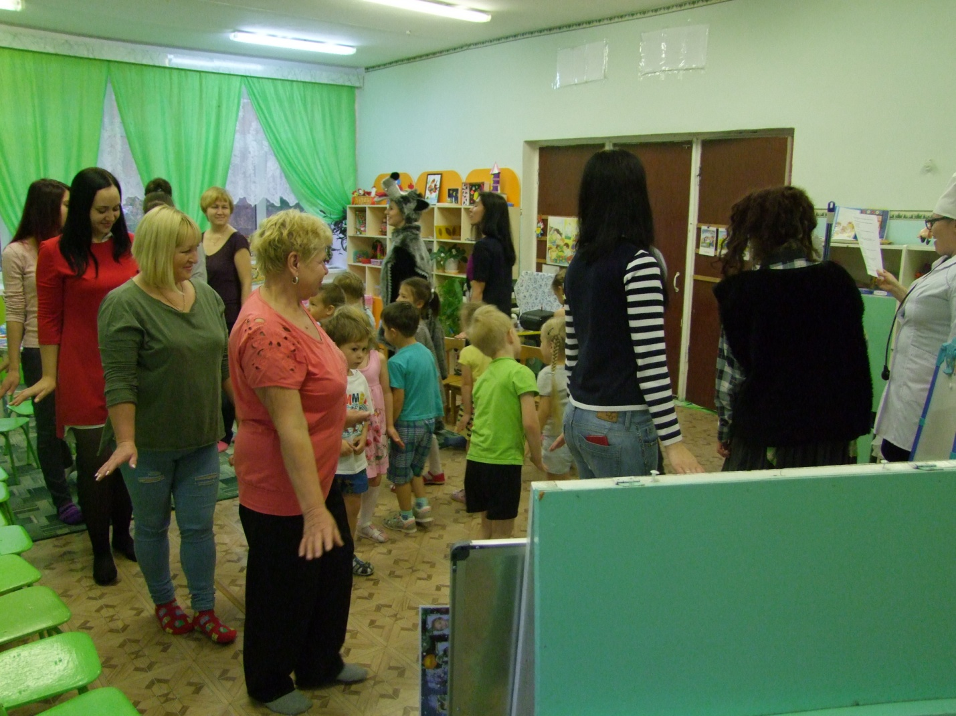

***Айболит:***А в подарок я вас угощу Витаминками для здоровья.

*Дети прощаются с Доктором Айболитом.*

***Воспитатель:*** Давайте посмотрим на карту нашего путешествия. Наш путь закончился, нам пора возвращаться в группу. Чтобы отправиться обратно в группу, нам надо сказать волшебные слова.

***Прощание со сказочной страной.***

Воспитатель вместе с детьми:

Раз- два- три- четыре- пять, (дети загибают пальцы)

Вместе мы в кругу опять (берутся за руки)

Со сказкой мы прощаемся-

В группу возвращаемся. (кружатся вокруг себя и встают полукругом)

***Воспитатель:***  Понравилось ли вам путешествие? Каких сказочных героев вы встретили?

**Воспитатель**: А сейчас я предлагаю пройти к столам и выполнить аппликацию по сказкам «Репка» и «Теремок»

(Родители и дети выполняют аппликацию и дорисовывают оформление работы)

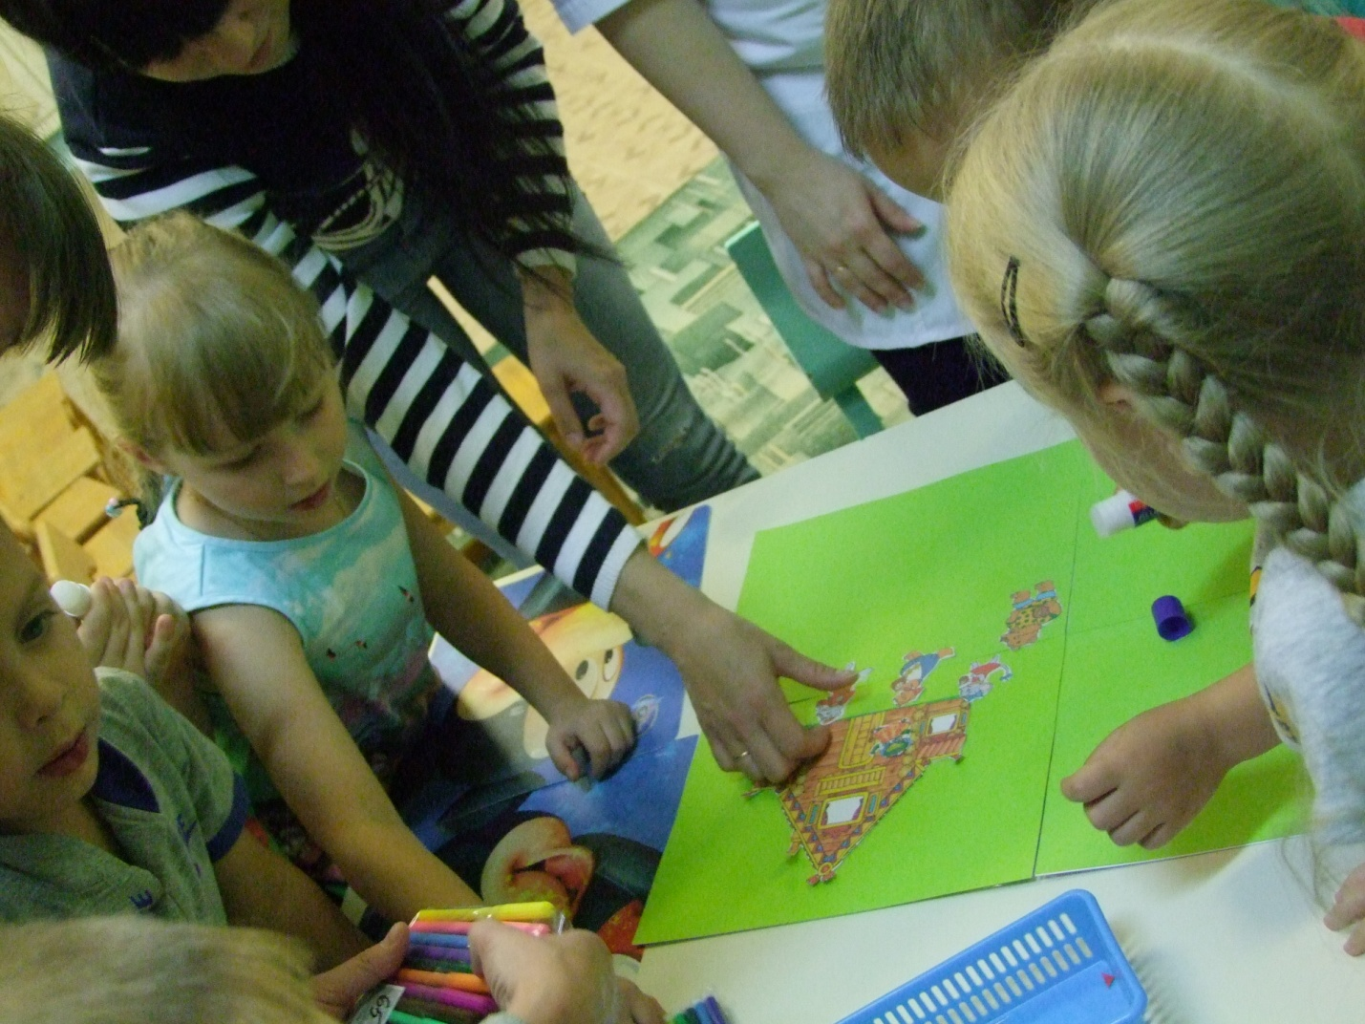

***Воспитатель****:* Путешествие наше закончилось, но мы еще не раз встретимся с нашими друзьями-сказками.

